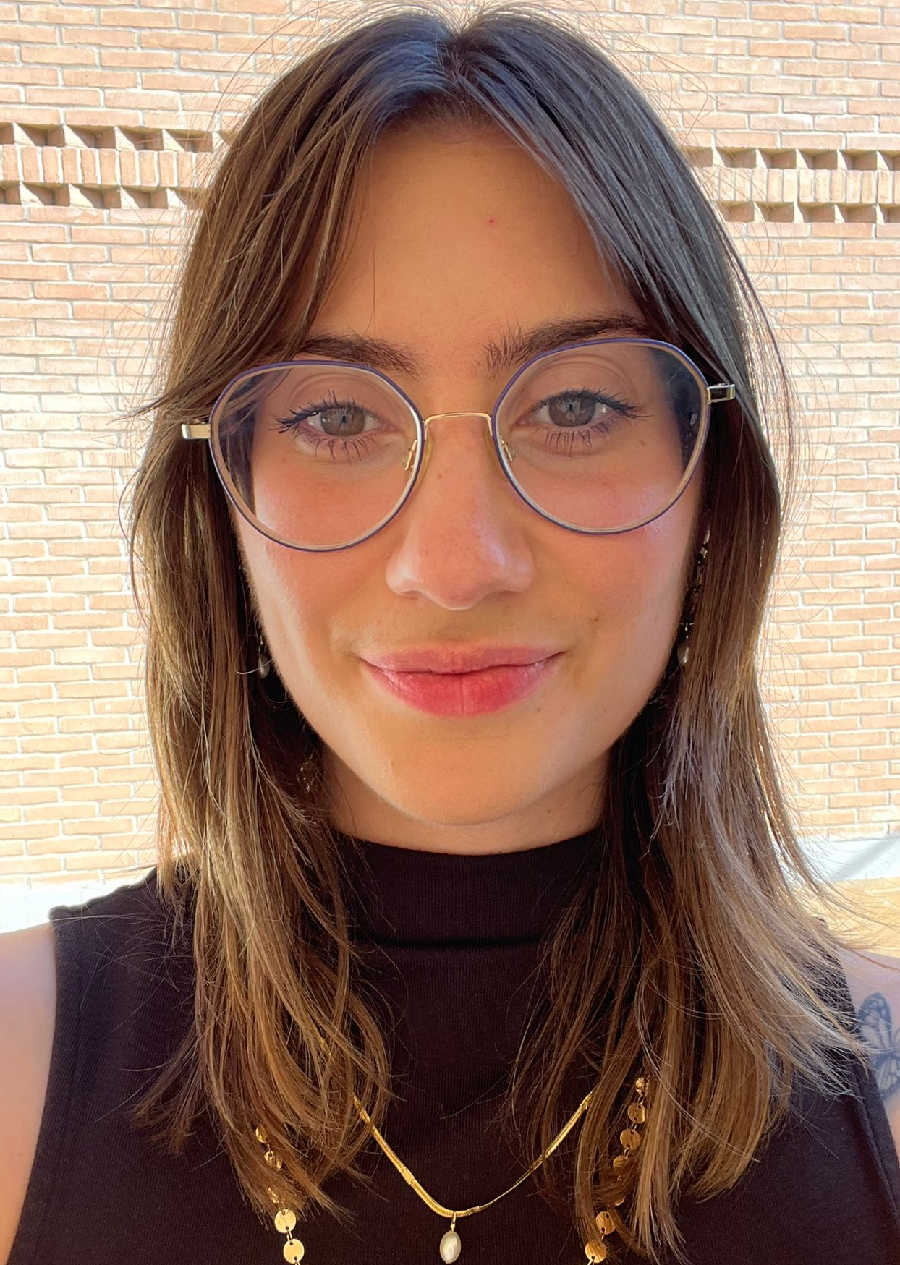  Profilo  Laureanda magistrale in Storia delle arti e conservazione dei beni artistici presso l’Università Ca’ Foscari Venezia, con interesse per l’arte contemporanea, la curatela, la comunicazione dell’arte e la valorizzazione del patrimonio culturale. Ho maturato esperienza in ambito museale e culturale attraverso attività di mediazione, accoglienza, sorveglianza e visite guidate. Sono motivata a crescere professionalmente in contesti artistici e culturali, contribuendo alla relazione tra opere, pubblico e istituzioni.  Competenze  Competenze linguistiche  - Italiano Madrelingua  - Inglese B2 Scritto, C1 parlato (Ielts)  - Spagnolo B2 scritto, C1 parlato  Competenze Digitali:  - Buona conoscenza del pacchetto Microsoft Office: Word, Excel, PowerPoint.  - Buon utilizzo di Canva per la creazione di contenuti visivi e materiali grafici.  - Ho realizzato un corso di base di informatica sulla creazione e gestione di contenuti digitali e blog.  - Buona conoscenza dei social media, in particolare Instagram e TikTok, anche per attività di comunicazione e promozione.  Competenze  - Adattabilità  - Attitudine al lavoro in gruppo  - Buone capacità relazionali |  | Arianna Neviani  +39 347 795 8777  ariannaneviani@gmail.com  Data di nascita: 13/08/2000  42019, Scandiano (RE) / 30123, Venezia (VE)  Patente di guida: Patente B  SITI WEB  https://www.linkedin.com/in/arianna-neviani-97327b2aa?utm_source=share_via&utm_content=profile&utm_m  ISTRUZIONE  Laurea Magistrale in Storia delle arti e conservazione dei beni artistici  Università Ca’ Foscari Venezia  Percorso con focus sull’arte contemporanea, la ricerca storico-artistica e la valorizzazione del patrimonio artistico.  2025 – in corso| conseguimento previsto per ottobre 2026  Luglio 2025  Minor in Critica e Curatela d’Arte  Università Ca’ Foscari Venezia  Attestato di 18 CFU - Percorso formativo focalizzato sulla curatela d’arte, con approfondimenti su progettazione espositiva, allestimento di mostre, interpretazione delle opere e valorizzazione del patrimonio artistico-culturale  2020-2023  Laurea Triennale in Beni Artistici e dello Spettacolo  Università degli Studi di Parma  Laurea conseguita il 12 dicembre 2023 con votazione 110/110  2015 – 2019  Diploma Superiore in Scienze Umane presso il Liceo Matilde di Canossa di Reggio Emilia  ESPERIENZE PROFESSIONALI  Agosto 2025 – novembre 2025 – 4 mesi  Mediatrice culturale | Biennale di Architettura di Venezia  - Accoglienza e assistenza al pubblico  - Mediazione culturale dei contenuti espositivi tramite visite guidate per gruppi e pubblico individuale.  - Gestione dei flussi di visita e presidio della sala, nel rispetto delle procedure di sicurezza e delle indicazioni  Maggio 2025 – settembre 2025 – 5 mesi  Commessa (full time stagionale) | Tezenis (Calzedonia Group) – Centro Commerciale GrandEmilia, Modena  - Assistenza alla clientela e vendita assistita.  - Allestimento e riordino del punto vendita  - Gestione inventario e supporto alle attività di magazzino.  Maggio 2023 – ottobre 2023 – 5 mesi  Tirocinio curriculare – Guardia sala e guida museale  Fondazione Magnani-Rocca, Traversetolo (PR)  - Sorveglianza delle sale museali e tutela degli spazi espositivi.  - Accoglienza e orientamento dei visitatori all’interno del percorso museale.  - Conduzione di visite guidate per piccoli gruppi.  Giugno 2021 – settembre 2023 – 2 anni e 4 mesi  Cameriera / capo sala — Birreria Little Italy, Scandiano (RE)  - Servizio al cliente e gestione operativa della sala.  - Coordinamento turni del personale e organizzazione delle attività quotidiane.  - Promozione dell’attività tramite canali social (contenuti e comunicazione di base).  2022 – 2023 – 1 anno  Hostess e Promoter  Collaborazioni saltuarie per marchi di profumeria e associazioni  Attività di promozione e presentazione di prodotti/servizi al pubblico.  Accoglienza clienti e supporto informativo durante eventi e iniziative promozionali.

iNTERESSI
- Arte contemporanea, curatela, fotografia e linguaggi visivi.
- Cinema, teatro, musica e letteratura.
- Disegno artistico e interesse per il dialogo interculturale.

